
ГОСУДАРСТВЕННЫЙ СТАНДАРТ СОЮЗА ССР
ФЛАНЦЫ СОСУДОВ И АППАРАТОВ СТАЛЬНЫЕ ПРИВАРНЫЕ ВСТЫК.  Конструкция и размеры  Steel butt welded flanges of vessels and apparatus.  Design and dimensions | ГОСТ  28759.3-90
Дата введения 01.01.92
Настоящий стандарт распространяется на стальные приварные встык фланцы для сосудов и аппаратов с внутренним диаметром от 400 до 4000 мм и наружным базовым размером (днища, трубы) от 426 до 720 мм с условным давлением от 0,6 до 6,3 МПа, при температуре рабочей среды от минус 70°С до плюс 540°С, предназначенные для работы в химической, нефтехимической, нефтеперерабатывающей и других отраслях промышленности.
Пределы применения фланцев в зависимости от материала и температуры должны соответствовать ГОСТ 28759.1.
Требования п. 1.2 в части показателей «Внутренний диаметр аппарата D», D₁, D₂, D₃, D₄, D₅, D₆, D₇, п. 1.4 в части показателя «Внутренний диаметр аппарата D «настоящего стандарта являются обязательными, другие требования настоящего стандарта являются рекомендуемыми.

1. КОНСТРУКЦИЯ И РАЗМЕРЫ
1.1. Стандарт устанавливает конструкции фланцев следующих исполнений:
1 - с впадиной;
2 - с выступом;
3 - с пазом;
4 - с шипом;
5 - с впадиной, облицованные листом из коррозионно-стойкой стали;
6 - с выступом, облицованные листом из коррозионно-стойкой стали;
7 - с пазом, облицованные листом из коррозионно-стойкой стали;
8 - с шипом, облицованные листом из коррозионно-стойкой стали;
9 - с впадиной, наплавленные коррозионно-стойкой сталью;
10 - с выступом, наплавленные коррозионно-стойкой сталью;
11 - с пазом, наплавленные коррозионно-стойкой сталью;
12 - с шипом, наплавленные коррозионно-стойкой сталью.
1.2. Конструкция м размеры фланцев должны соответствовать черт. 1-6 и табл. 1 и 2.
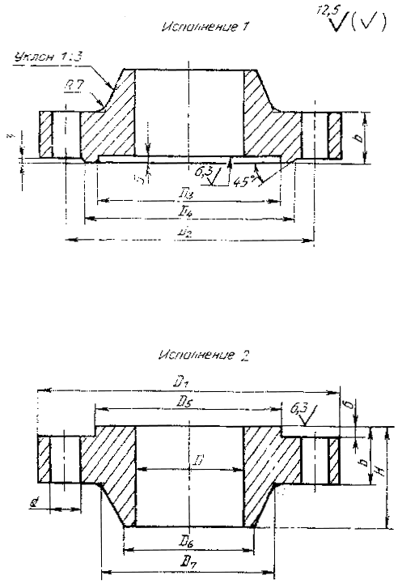
Черт. 1
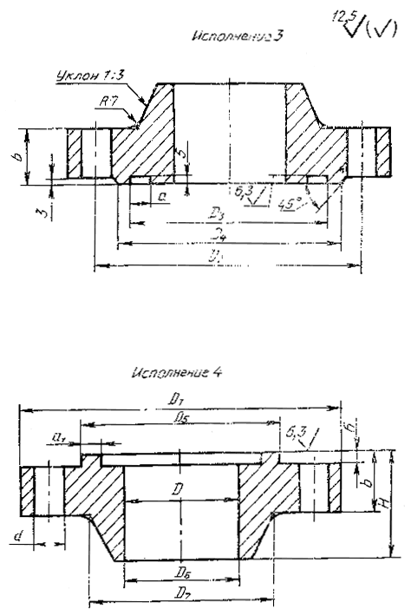
Черт. 2
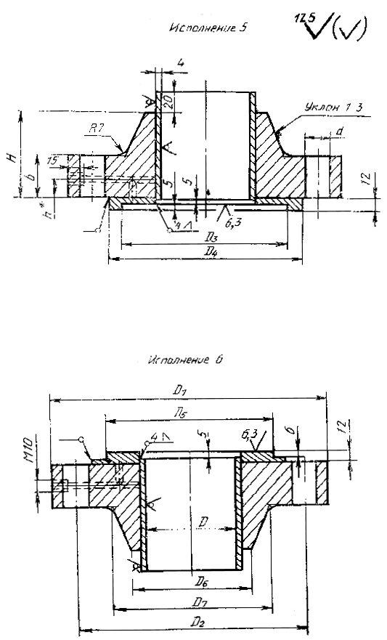
______________
* Размер равен
Черт. 3
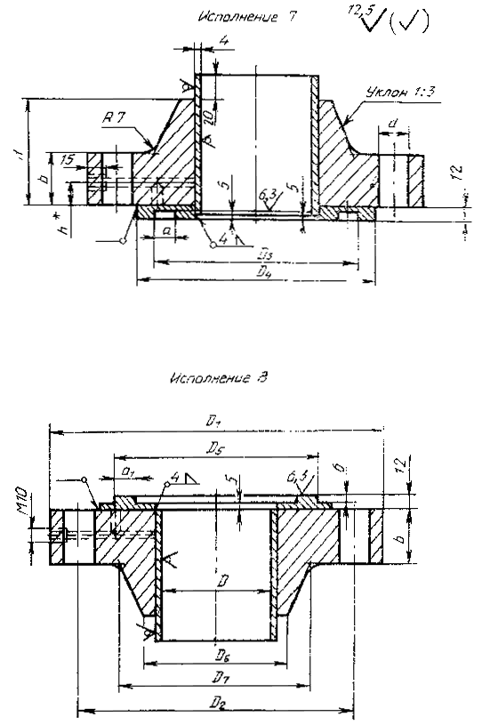
______________
* Размер равен
Черт. 4
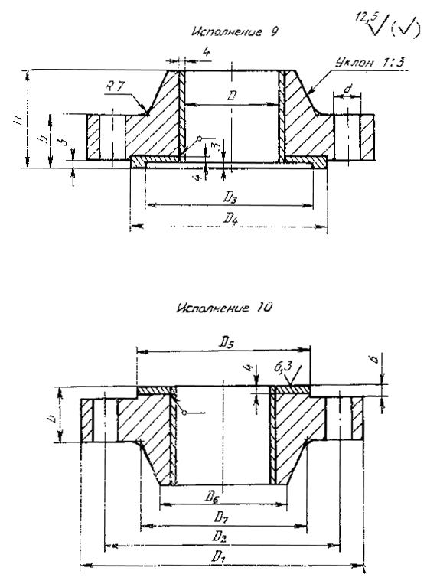
Черт. 5
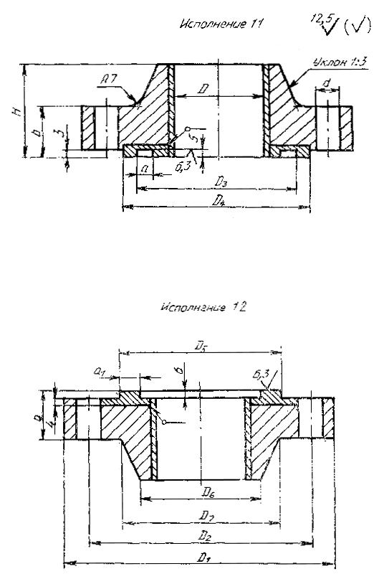
Черт. 6
Таблица 1

Размеры, мм
Внутренний диаметр аппарата D | D₁ | D₂ | D₃ | D₄ | а | D₅ | а₁ | D₆ | D₇ | b | H | d | Болты, шпильки |  | Давление условное, МПа
 |  |  |  |  |  |  |  |  |  |  |  |  | диаметр | количество | Давление условное, МПа
400 | 535 | 495 | 458 | 466 | 13,5 | 457 | 12 | 412 | 432 | 35 | 65 | 23 | М20 | 20 | 1,0
 |  |  |  |  |  |  |  |  | 436 | 35 | 70 | 23 | М20 | 20 | 1,6
 |  |  |  |  |  |  |  | 418 | 440 | 40 | 75 | 23 | М20 | 24 | 2,5
400 | 590 | 530 | 458 | 466 | 15,5 | 457 | 14 | 424 | 454 | 50 | 95 | 33 | М30 | 20 | 4,0
 |  |  |  |  |  |  |  | 428 | 460 | 70 | 120 | 33 | М30 | 20 | 6,3
450 | 590 | 550 | 514 | 522 | 13,5 | 513 | 12 | 464 | 482 | 35 | 65 | 23 | М20 | 24 | 1,0
 |  |  |  |  |  |  |  |  | 486 | 35 | 70 | 23 | М20 | 24 | 1,6
 |  |  |  |  |  |  |  | 472 | 490 | 45 | 75 | 23 | М20 | 24 | 2,5
450 | 640 | 580 | 508 | 522 | 15,5 | 507 | 14 | 474 | 510 | 50 | 105 | 33 | М30 | 20 | 4,0
 |  |  |  |  |  |  |  | 478 | 510 | 75 | 120 | 33 | М30 | 20 | 6,3
500 | 640 | 600 | 564 | 572 | 13,5 | 563 | 12 | 514 | 532 | 35 | 65 | 23 | М20 | 24 | 1,0
 |  |  |  |  |  |  |  |  | 536 | 35 | 70 | 23 | М20 | 24 | 1,6
 |  |  |  |  |  |  |  | 522 | 544 | 45 | 80 | 23 | М20 | 28 | 2,5
500 | 695 | 635 | 558 | 572 | 15,5 | 557 | 14 | 524 | 560 | 60 | 115 | 33 | М30 | 24 | 4,0
 |  |  |  |  |  |  |  | 532 | 568 | 75 | 130 | 33 | М30 | 24 | 6,3
600 | 740 | 700 | 664 | 672 | 14 | 663 | 12 | 614 | 634 | 35 | 65 | 23 | М20 | 28 | 1,0
 |  |  |  |  |  |  |  | 616 | 640 | 35 | 70 | 23 | М20 | 28 | 1,6
 |  |  |  |  |  |  |  | 624 | 648 | 50 | 85 | 23 | М20 | 32 | 2,5
600 | 795 | 735 | 658 | 672 | 16 | 657 | 14 | 630 | 664 | 65 | 115 | 33 | М30 | 28 | 4,0
600 | 820 | 750 | 670 | 685 | 16 | 669 | 14 | 640 | 680 | 85 | 145 | 33 | М30 | 28 | 6,3
700 | 840 | 800 | 764 | 772 | 14 | 763 | 12 | 716 | 736 | 35 | 65 | 23 | М20 | 32 | 1,0
 |  |  |  |  |  |  |  | 718 | 740 | 45 | 80 | 23 | М20 | 32 | 1,6
700 | 850 | 810 | 774 | 782 | 14 | 773 | 12 | 728 | 754 | 50 | 90 | 23 | М20 | 40 | 2,5
700 | 895 | 835 | 758 | 772 | 16 | 757 | 14 | 732 | 766 | 75 | 125 | 33 | М30 | 32 | 4,0
700 | 945 | 875 | 775 | 790 | 16 | 774 | 14 | 744 | 792 | 95 | 165 | 40 | М36 | 28 | 6,3
800 | 945 | 905 | 866 | 876 | 14 | 865 | 12 | 818 | 838 | 40 | 70 | 23 | М20 | 40 | 1,0
 |  |  |  |  |  |  |  |  | 846 | 45 | 85 | 23 | М20 | 40 | 1,6
800 | 955 | 915 | 876 | 886 | 14 | 875 | 12 | 830 | 860 | 55 | 100 | 23 | М20 | 48 | 2,5
800 | 1005 | 945 | 870 |  | 20,5 | 868 | 18 | 838 | 876 | 75 | 130 | 33 | М30 | 36 | 4,0
800 | 1055 | 985 | 885 | 910 | 20,5 | 883 | 18 | 848 | 904 | 95 | 180 | 40 | М36 | 36 | 6,3
900 | 1045 | 1005 | 966 | 976 | 14 | 965 | 12 | 918 | 940 | 45 | 80 | 23 | М20 | 40 | 1,0
 |  |  |  |  |  |  |  | 920 | 948 | 50 | 95 | 23 | М20 | 40 | 1,6
900 | 1070 | 1020 | 978 | 978 | 14 | 977 | 12 | 932 | 962 | 55 | 100 | 27 | М24 | 48 | 2,5
900 | 1110 | 1050 | 970 | 978 | 20,5 | 968 | 18 | 940 | 980 | 80 | 140 | 33 | М30 | 40 | 4.0
900 | 1180 | 1110 | 900 | 1005 | 20,5 | 988 | 18 | 952 | 1020 | 105 | 205 | 40 | М36 | 40 | 6,3
1000 | 1145 | 1105 | 1066 | 1076 | 15,5 | 1064 | 13 | 1020 | 1044 | 50 | 85 | 23 | М20 | 44 | 1,0
 |  |  |  |  |  |  |  | 1024 | 1050 | 55 | 95 | 23 | М20 | 44 | 1,6
1000 | 1175 | 1125 | 1030 | 1092 | 15,5 | 1078 | 13 | 1036 | 1066 | 60 | 105 | 27 | М24 | 52 | 2,5
1000 | 1240 | 1170 | 1075 | 1092 | 20,5 | 1073 | 18 | 1042 | 1088 | 90 | 160 | 40 | М36 | 40 | 4,0
1000 | 1300 | 1220 | 1095 | 1110 | 20,5 | 1093 | 18 | 1056 | 1126 | 115 | 220 | 46 | М42 | 40 | 6,3
1100 | 1250 | 1210 | 1168 | 1180 | 15,5 | 1166 | 13 | 1120 | 1144 | 50 | 85 | 23 | М20 | 52 | 1,0
 |  |  |  |  |  |  |  | 1124 | 1152 | 60 | 100 | 23 | М20 | 52 | 1,6
1100 | 1285 | 1235 | 1190 | 1205 | 15,5 | 1188 | 25 | 1136 | 1172 | 65 | 120 | 27 | М24 | 56 | 2,5
1100 | 1345 | 1275 | 1190 | 1205 | 28 | 1188 | 25 | 1144 | 1192 | 100 | 170 | 40 | М36 | 44 | 4,0
1100 | 1410 | 1330 | 1206 | 1224 | 28 | 1203 | 25 | 1164 | 1236 | 120 | 225 | 46 | М42 | 44 | 6,3
1200 | 1350 | 1310 | 1268 | 1280 | 15,5 | 1266 | 13 | 1220 | 1248 | 50 | 95 | 23 | M20 | 56 | 1,0
 |  |  |  |  |  |  |  | 1224 | 1256 | 60 | 110 | 23 | M20 | 56 | 1,6
1200 | 1400 | 1345 | 1206 | 1310 | 15,5 | 1294 | 13 | 1238 | 1276 | 70 | 130 | 30 | М27 | 56 | 2,5
1200 | 1455 | 1385 | 1290 | 1310 | 28 | 1287 | 25 | 1248 | 1302 | 105 | 185 | 40 | М36 | 48 | 4,0
1200 | 1520 | 1440 | 1310 | 1326 | 28 | 1307 | 25 | 1268 | 1346 | 120 | 235 | 46 | М42 | 48 | 6,3
1300 | 1450 | 1410 | 1368 | 1380 | 15,5 | 1363 | 13 | 1320 | 1352 | 55 | 105 | 23 | М20 | 60 | 1,0
 |  |  |  |  |  |  |  | 1326 | 1360 | 65 | 115 | 23 | М20 | 60 | 1,6
1300 | 1505 | 1450 | 1400 | 1414 | 15,5 | 1398 | 13 | 1338 | 1380 | 70 | 135 | 30 | М27 | 60 | 2,5
1300 | 1560 | 1190 | 1390 | 1414 | 28 | 1387 | 25 | 1350 | 1408 | 105 | 190 | 40 | М36 | 52 | 4,0
1300 | 1655 | 1565 | 1418 | 1435 | 28 | 1115 | 25 | 1372 | 1456 | 130 | 255 | 52 | М48 | 48 | 6,3
1400 | 1550 | 1510 | 1470 | 1484 | 15,5 | 1168 | 13 | 1420 | 1452 | 55 | 105 | 23 | М20 | 68 | 1,0
 |  |  |  |  |  |  |  | 1430 | 1460 | 65 | 110 | 23 | М20 | 68 | 1,6
1400 | 1610 | 1555 | 1506 | 1520 | 15,5 | 1504 | 13 | 1438 | 1484 | 75 | 115 | 30 | М27 | 64 | 2,5
1400 | 1670 | 1600 | 1495 | 1520 | 28 | 1492 | 25 | 1454 | 1516 | 105 | 200 | 40 | М36 | 56 | 4,0
1400 | 1770 | 1075 | 1522 | 1545 | 28 | 1519 | 25 | 1176 | 1562 | 145 | 275 | 58 | М52 | 44 | 6,3
(1500) | 1650 | 1610 | 1570 | 1584 | 17 | 1568 | 14 | 1524 | 1558 | 55 | 105 | 23 | M20 | 68 | 1,0
(1500) | 1680 | 1633 | 1582 | 1598 | 17 | 1580 | 14 | 1532 | 1564 | 65 | 115 | 27 | М24 | 68 | 1,6
(1500) | 1720 | 1660 | 1603 | 1620 | 17 | 1606 | 14 | 1542 | 1590 | 75 | 145 | 33 | М30 | 64 | 2,5
(1500) | 1815 | 1730 | 1604 | 1620 | 28,5 | 1601 | 25 | 1560 | 1632 | 115 | 215 | 46 | М42 | 56 | 4,0
(1500) | 1880 | 1785 | 1627 | 1645 | 28,5 | 1624 | 25 | 1580 | 1672 | 150 | 285 | 58 | М52 | 52 | 6,3
1600 | 1780 | 1730 | 1682 | 1696 | 17,5 | 1679 | 14 | 1626 | 1660 | 55 | 105 | 27 | М24 | 68 | 1,0
 |  |  |  |  |  |  |  | 1634 | 1668 | 65 | 115 | 27 | М24 | 76 | 1,6
1600 | 1820 | 1760 | 1708 | 1720 | 17,5 | 1705 | 14 | 1642 | 1690 | 80 | 155 | 33 | М30 | 68 | 2,5
1600 | 1915 | 1830 | 1708 | 1720 | 28,5 | 1705 | 25 | 1664 | 1732 | 125 | 225 | 46 | М42 | 60 | 4,0
1600 | 1995 | 1900 | 1732 | 1750 | 28,5 | 1729 | 25 | 1686 | 1784 | 155 | 300 | 58 | М52 | 56 | 6,3
1800 | 1980 | 1930 | 1882 | 1896 | 17,5 | 1879 | 14 | 1828 | 1864 | 60 | 115 | 27 | М24 | 84 | 1,0
 |  |  |  |  |  |  |  | 1836 | 1872 | 70 | 125 | 27 | М24 | 84 | 1,6
1800 | 2025 | 1965 | 1910 | 1928 | 17,5 | 1907 | 14 | 1842 | 1896 | 90 | 170 | 33 | М30 | 80 | 2,5
2000 | 2185 | 2135 | 2086 | 2100 | 21,5 | 2083 | 18 | 2028 | 2064 | 65 | 130 | 27 | М24 | 84 | 1,0
 |  |  |  |  |  |  |  | 2036 | 2074 | 80 | 140 | 27 | М24 | 92 | 1,6
2000 | 2235 | 2175 | 2116 | 2130 | 21,5 | 2113 | 18 | 2044 | 2104 | 105 | 195 | 33 | М30 | 80 | 2,5
2200 | 2385 | 2335 | 2286 | 2300 | 21,5 | 2283 | 18 | 2228 | 2270 | 70 | 135 | 27 | М24 | 88 | 1,0
 |  |  |  |  |  |  |  | 2236 | 2273 | 85 | 150 | 27 | М24 | 104 | 1,6
2400 | 2595 | 2540 | 2490 | 2505 | 21,5 | 2487 | 18 | 2432 | 2470 | 80 | 135 | 30 | М27 | 92 | 1,0
2400 | 2610 | 2550 | 2496 | 2510 | 21,5 | 2493 | 18 | 2440 | 2480 | 110 | 170 | 33 | М30 | 88 | 1,6
2600 | 2800 | 2745 | 2695 | 2710 | 22 | 2692 | 18 | 2632 | 2676 | 85 | 150 | 30 | М27 | 96 | 1,0
2600 | 2815 | 2755 | 2700 | 2715 | 22 | 2697 | 18 | 2644 | 2684 | 115 | 175 | 33 | М30 | 96 | 1,6
2800 | 3000 | 2945 | 2895 | 2910 | 22 | 2392 | 18 | 2836 | 2876 | 90 | 150 | 30 | М27 | 108 | 1,0
2800 | 3020 | 2960 | 2906 | 2920 | 22 | 2903 | 18 | 2848 | 2884 | 125 | 180 | 33 | М30 | 104 | 1,6
3000 | 3220 | 3160 | 3106 | 3120 | 22 | 3103 | 18 | 3036 | 3080 | 100 | 160 | 33 | М30 | 96 | 1,0
 |  |  |  |  |  |  |  | 3048 | 3090 | 135 | 200 | 33 | М30 | 116 | 1,6
3200 | 3420 | 3360 | 3306 | 3320 | 27 | 3303 | 23 | 3236 | 3284 | 105 | 175 | 33 | М30 | 104 | 1,0
 |  |  |  |  |  |  |  | 3252 | 3292 | 145 | 205 | 33 | М30 | 124 | 1,6
3400 | 3600 | 3540 | 3486 | 3500 | 27 | 3483 | 23 | 3440 | 3466 | 75 | 115 | 33 | М30 | 100 | 0,6
3400 | 3620 | 3560 | 3506 | 3520 | 27 | 3503 | 23 | 3440 | 3486 | 115 | 185 | 33 | М30 | 108 | 1,0
3600 | 3800 | 3740 | 3686 | 3700 | 27 | 3083 | 23 | 3640 | 3666 | 75 | 115 | 33 | М30 | 104 | 0,6
3600 | 3820 | 3760 | 3706 | 3720 | 27 | 3703 | 23 | 3644 | 3686 | 125 | 190 | 33 | М30 | 112 | 1,0
3800 | 4010 | 3950 | 3896 | 3910 | 27 | 3893 | 23 | 3840 | 3870 | 85 | 130 | 33 | М30 | 108 | 0,6
3800 | 4050 | 3980 | 3916 | 3930 | 27 | 3913 | 23 | 3848 | 3890 | 125 | 190 | 40 | М36 | 100 | 1,0
4000 | 4220 | 4160 | 4106 | 4120 | 27,5 | 4103 | 23 | 4040 | 4080 | 90 | 150 | 33 | М30 | 112 | 0,6
4000 | 4250 | 4180 | 4116 | 4130 | 28 | 4113 | 23 | 4050 | 4096 | 125 | 195 | 40 | М36 | 108 | 1,0
Примечания:
1. При применении прокладки из фторопласта - 4 размер D₃ равен D₅ и размер а равен а₁+0,6.
2. Размеры, указанные в скобках, применять не рекомендуется.
Таблица 2

Размеры, мм
Сортамент днища или трубы | D | D₁ | D₂ | D₃ | D₄ | а | D₅ | а₁ | D₆ | D₇ | b | H | d | Болты, шпильки |  | Давление условное, МПа
 |  |  |  |  |  |  |  |  |  |  |  |  |  | диаметр | количество | Давление условное, МПа
426Х10 | 406 | 535 | 495 | 458 | 466 | 13,5 | 457 | 12 | 426 | 444 | 40 | 70 | 23 | М20 | 24 | 2,5
426Х10 | 406 | 590 | 530 | 458 | 466 | 15,5 | 457 | 14 | 432 | 460 | 50 | 90 | 33 | М30 | 20 | 4,0
426Х12 | 402 |  |  |  |  |  |  |  | 432 | 462 | 70 | 115 | 33 | М30 | 20 | 6,3
480Х12 | 456 | 590 | 550 | 514 | 522 | 13,5 | 513 | 12 | 480 | 494 | 45 | 70 | 23 | М20 | 24 | 2,5
480Х12 | 456 | 640 | 580 | 508 | 516 | 15,5 | 507 | 14 | 482 | 510 | 55 | 100 | 33 | М30 | 20 | 4,0
530Х10 | 510 | 640 | 600 | 564 | 572 | 13,5 | 563 | 12 | 532 | 550 | 45 | 70 | 23 | М20 | 28 | 2,5
530Х12 | 506 | 695 | 635 | 558 | 572 | 15,5 | 557 | 14 | 535 | 556 | 60 | 105 | 33 | М30 | 24 | 4,0
630Х10 | 610 | 740 | 700 | 664 | 672 | 14 | 663 | 12 | 632 | 650 | 50 | 75 | 23 | М20 | 32 | 2,5
630Х14 | 602 | 795 | 735 | 658 | 672 | 10 | 657 | 14 | 635 | 662 | 70 | 115 | 33 | М30 | 28 | 4,0
720Х10 | 700 | 840 | 800 | 762 | 772 | 14 | 763 | 12 | 720 | 740 | 45 | 75 | 23 | М20 | 32 | 1,6
720X14 | 696 | 850 | 810 | 774 | 782 | 14 | 773 | 12 | 724 | 750 | 50 | 95 | 23 | М20 | 40 | 2,5
Пример условного обозначения фланца исполнения 1 диаметром 1200 мм на условное давление 2,5 МПа из стали 12Х18Н10Т.
Фланец 1-1200-2,5-12Х18Н10Т ГОСТ 28759.3-90
То же, для фланца с прокладкой из фторопласта.
Фланец 1-1200-2,5-Ф-12Х18Н10Т ГОСТ 28759.3-90
Пример условного обозначения фланца для аппарата с обечайкой из труб и с днищами с наружным базовым размером, исполнения 1 диаметром 720 мм на условное давление 2,5 МПа из стали 12Х18Н10Т.
Фланец 1-720-2,5-12Х18Н10Т ГОСТ 28759.3-90
1.3. Технические требования по ГОСТ 28759.5.
1.4. Масса фланцев указана в табл. 3, 4 приложения.
1.5. Прокладки по ГОСТ 28759.6, ГОСТ 28759.7.

ПРИЛОЖЕНИЕ
Справочное
Таблица 3

Масса фланцев
Внутренний диаметр аппарата D, мм | Исполнение фланца |  |  |  |  |  | Давление условное, МПа
Внутренний диаметр аппарата D, мм | 1 | 2 | 3 | 4 | 5 | 6 | Давление условное, МПа
Внутренний диаметр аппарата D, мм | Масса, кг, не более |  |  |  |  |  | Давление условное, МПа
400 | 25,4 | 25,4 | 26,3 | 24,4 | 34,3 | 35,8 | 1,0
400 | 26,4 | 26,3 | 27,2 | 25,3 | 35,4 | 36,9 | 1,6
400 | 30,3 | 30,3 | 31,2 | 29,3 | 39,6 | 41,0 | 2,5
400 | 56,4 | 55,2 | 57,1 | 54,3 | 67,5 | 69,0 | 4,0
400 | 79,2 | 78,0 | 80,0 | 77,2 | 91,4 | 92,9 | 6,3
(450) | 29,3 | 29,5 | 30,4 | 28,1 | 39,6 | 41,5 | 1,0
(450) | 30,3 | 30,5 | 31,4 | 29,1 | 40,9 | 42,7 | 1,6
(450) | 38,9 | 39,0 | 40,0 | 37,7 | 49,6 | 51,5 | 2,5
(450) | 66,3 | 64,9 | 67,1 | 63,9 | 79,5 | 80,9 | 4,0
(450) | 92,9 | 91,5 | 93,7 | 90,5 | 106,8 | 108,2 | 6,3
500 | 32,4 | 32,6 | 33,6 | 31,1 | 43,8 | 45,9 | 1,0
500 | 33,6 | 33,8 | 34,8 | 32,3 | 45,2 | 47,3 | 1,6
500 | 43,9 | 44,1 | 45,1 | 42,6 | 56,0 | 58,1 | 2,5
500 | 86,6 | 85,0 | 87,5 | 83,9 | 101,8 | 103,4 | 4,0
500 | 108,7 | 107,1 | 109,6 | 106,0 | 124,6 | 126,2 | 6,3
600 | 38,4 | 38,7 | 39,9 | 36,9 | 52,0 | 54,4 | 1,0
600 | 40,4 | 40,7 | 41,9 | 38,9 | 54,3 | 56,7 | 1,6
600 | 57,9 | 58,2 | 59,4 | 56,4 | 72,6 | 75,1 | 2,5
600 | 109,3 | 107,4 | 110,3 | 106,1 | 127,3 | 129,0 | 4,0
600 | 169,2 | 167,4 | 170,7 | 165,5 | 190,7 | 193,1 | 6,3
700 | 44,8 | 45,1 | 46,5 | 43,1 | 60,5 | 63,3 | 1,0
700 | 59,1 | 59,5 | 60,8 | 57,4 | 75,9 | 78,7 | 1,6
700 | 74,3 | 75,1 | 76,4 | 72,5 | 92,9 | 96,0 | 2,5
700 | 143,2 | 141,2 | 144,4 | 139,6 | 164,8 | 167,0 | 4,0
700 | 244,6 | 242,1 | 246,6 | 239,6 | 272,1 | 276,1 | 6,3
800 | 59,9 | 60,2 | 61,9 | 57,8 | 78,7 | 81,9 | 1,0
800 | 71,5 | 71,9 | 73,6 | 69,4 | 91,5 | 94,7 | 1,6
800 | 97,9 | 98,8 | 100,5 | 95,7 | 120,4 | 124,2 | 2,5
800 | 177,3 | 175,5 | 178,8 | 173,6 | 203,9 | 206,9 | 4,0
800 | 300,5 | 297,9 | 302,8 | 295,0 | 335,4 | 338,6 | 6,3
900 | 77,5 | 77,9 | 97,7 | 75,1 | 99,4 | 103,0 | 1,0
900 | 91,4 | 91,8 | 93,8 | 89,0 | 114,7 | 118,3 | 1,6
900 | 118,2 | 118,8 | 121,1 | 115,1 | 144,2 | 148,5 | 2,5
900 | 219,3 | 217,1 | 221,0 | 215,0 | 250,4 | 253,6 | 4,0
900 | 423,6 | 420,5 | 426,4 | 416,9 | 465,3 | 469,9 | 6,3
1000 | 95,7 | 96,1 | 98,0 | 93,3 | 120,5 | 124,5 | 1,0
1000 | 109,2 | 109,6 | 111,4 | 106,7 | 35,0 | 138,9 | 1,6
1000 | 147,2 | 147,8 | 150,4 | 143,8 | 177,2 | 181,9 | 2,5
1000 | 309,7 | 306,6 | 311,9 | 303,8 | 347,9 | 351,9 | 4,0
1000 | 538,1 | 534,4 | 541,6 | 530,1 | 587,3 | 592,8 | 6,3
1100 | 107,7 | 108,1 | 110,4 | 104,8 | 135,7 | 140,0 | 1,0
1100 | 133,4 | 133,7 | 136,0 | 130,4 | 163,0 | 167,2 | 1,6
1100 | 191,8 | 193,0 | 196,0 | 187,8 | 228,5 | 234,1 | 2,5
1100 | 379,7 | 377,6 | 382,0 | 374,8 | 424,7 | 430,0 | 4,0
1100 | 639,5 | 636,1 | 642,9 | 631,6 | 696,3 | 702,7 | 6,3
1200 | 123,3 | 123,7 | 126,1 | 120,1 | 154,9 | 159,6 | 1,0
1200 | 152,2 | 152,6 | 155,0 | 149,0 | 185,6 | 190,3 | 1,6
1200 | 242,4 | 244,1 | 247,8 | 237,9 | 285,4 | 292,0 | 2,5
1200 | 466,0 | 463,3 | 468,6 | 460,0 | 518,0 | 523,6 | 4,0
1200 | 740,8 | 737,3 | 744,9 | 732,1 | 804,6 | 812,1 | 6,3
1300 | 149,3 | 149,8 | 152,4 | 145,9 | 184,8 | 189,8 | 1,0
1300 | 178,5 | 179,0 | 181,6 | 175,1 | 215,3 | 220,4 | 1,6
1300 | 274,7 | 276,5 | 280,5 | 269,4 | 322,3 | 329,9 | 2,5
1300 | 523,3 | 518,9 | 526,0 | 516,3 | 581,0 | 586,6 | 4,0
1300 | 953,5 | 948,7 | 958,5 | 942,3 | 1028,5 | 1037,0 | 6,3
1400 | 159,6 | 160,6 | 163,1 | 156,0 | 198,5 | 204,1 | 1,0
1400 | 188,7 | 189,1 | 192,2 | 185,0 | 228,2 | 233,8 | 1,6
1400 | 326,7 | 329,1 | 333,3 | 320,8 | 380,5 | 389,1 | 2,5
1400 | 605,4 | 601,9 | 608,8 | 597,5 | 670,4 | 676,7 | 4,0
1400 | 1170,6 | 1164,9 | 1176,5 | 167,6 | 1256,6 | 1265,6 | 6,3
1500 | 176,2 | 177,0 | 179,5 | 172,5 | 217,7 | 223,5 | 1,0
1500 | 242,1 | 242,8 | 246,6 | 236,9 | 289,4 | 296,1 | 1,6
1500 | 366,5 | 369,0 | 373,5 | 360,2 | 424,7 | 434,4 | 2,5
1500 | 817,9 | 813,2 | 822,4 | 807,4 | 892,6 | 901,3 | 4,0
1500 | 1327,3 | 1321,7 | 1334,0 | 1313,3 | 1421,3 | 1432,1 | 6,3
1600 | 219,1 | 219,9 | 223,9 | 213,7 | 267,5 | 274,8 | 1,0
1600 | 259,3 | 260,1 | 264,1 | 253,9 | 309,3 | 316,6 | 1,6
1600 | 417,2 | 418,7 | 424,6 | 410,4 | 480,7 | 490,9 | 2,5
1600 | 931,2 | 927,2 | 936,4 | 920,6 | 1012,3 | 1022,6 | 4,0
1600 | 1550,0 | 1544,1 | 1557,9 | 1534,5 | 1654,7 | 1666,5 | 6,3
1800 | 272,1 | 273,0 | 277,5 | 266,1 | 328,3 | 336,4 | 1,0
1800 | 319,2 | 320,1 | 324,6 | 313,2 | 377,1 | 385,3 | 1,6
1800 | 535,1 | 537,6 | 543,7 | о26,8 | 611,1 | 621,9 | 2,5
2000 | 343,4 | 344,9 | 348,9 | 337,9 | 410,0 | 419,6 | 1,0
2000 | 413,3 | 415,8 | 419,8 | 408,7 | 482,8 | 492,4 | 1,6
2000 | 732,9 | 736,5 | 742,2 | 724,9 | 823,4 | 836,8 | 2,5
2200 | 407,3 | 409,0 | 413,4 | 401,2 | 481,5 | 492,0 | 1,0
2200 | 488,1 | 489,1 | 494,2 | 482,1 | 565,6 | 576,1 | 1,6
2400 | 502,2 | 503,9 | 509,4 | 494,8 | 586,4 | 597,3 | 1,0
2400 | 733,2 | 735,1 | 741,3 | 724,8 | 827,5 | 840,5 | 1,6
2600 | 610,9 | 613,6 | 619,4 | 602,7 | 706,7 | 720,4 | 1,0
2600 | 850,3 | 852,8 | 859,7 | 840,9 | 995,6 | 970,2 | 1,6
2800 | 681,6 | 684,5 | 690,8 | 672,8 | 784,7 | 799,5 | 1,0
2800 | 997,9 | 1001,6 | 1008,7 | 987,5 | 1114,8 | 1131,3 | 1,6
3000 | 878,8 | 883,2 | 890,8 | 868,1 | 998,0 | 1016,1 | 1,0
3000 | 1170,5 | 1177,9 | 1184,4 | 1180,6 | 1305,0 | 1325,0 | 1,6
3200 | 1004,9 | 1009,5 | 1015,7 | 995,9 | 1136,7 | 1156,0 | 1,0
3200 | 1360,8 | 1325,9 | 1332,7 | 13123 | 1502,0 | 1481,9 | 1,6
3400 | 656,3 | 657,1 | 663,5 | 647,7 | 765,7 | 781,9 | 0,6
3400 | 1164,5 | 1169,5 | 475,9 | 1155,0 | 1307,8 | 1328,2 | 1,0
3600 | 694,9 | 695,7 | 702,5 | 685,8 | 810,6 | 827,7 | 0,6
3600 | 1317,6 | 1322,8 | 1329,6 | 1307,5 | 1470,9 | 1492,6 | 1,0
3800 | 878,9 | 882,1 | 889,9 | 868,8 | 1012,4 | 1032,5 | 0,6
3800 | 1442,7 | 1450,7 | 1457,8 | 1431,7 | 1608,5 | 1633,7 | 1,0
4000 | 937,1 | 943,0 | 950,5 | 926,0 | 1076,6 | 1100,7 | 0,6
4000 | 1523,3 | 1535,6 | 1543,2 | 1515,7 | 1701,6 | 1728,2 | 1,0
Таблица 4
Внутренний диаметр аппарата D, мм | Исполнение фланца |  |  |  |  |  | Давление условное, МПа
Внутренний диаметр аппарата D, мм | 7 | 8 | 9 | 10 | 11 | 12 | Давление условное, МПа
Внутренний диаметр аппарата D, мм | Масса, кг, не более |  |  |  |  |  | Давление условное, МПа
400 | 35,4 | 34,5 | 28,0 | 30,0 | 34,3 | 34,3 | 1,0
400 | 36,6 | 35,6 | 29,2 | 31,4 | 36,4 | 35,4 | 1,6
400 | 40,6 | 39,8 | 33,3 | 35,6 | 39,6 | 39,6 | 2,5
400 | 68,5 | 67,8 | 60,1 | 63,2 | 66,3 | 67,6 | 4,0
400 | 92,3 | 91,7 | 84,0 | 88,1 | 90,2 | 91,5 | 6,3
(450) | 41,0 | 39,8 | 32,2 | 34,9 | 40,0 | 39,7 | 1,0
(450) | 42,3 | 41,1 | 33,5 | 36,1 | 41,3 | 41,0 | 1,6
(450) | 51,0 | 49,8 | 42,2 | 44,9 | 50,1 | 49,7 | 2,5
(450) | 80,6 | 79,6 | 71,0 | 74,3 | 78,5 | 79,6 | 4,0
(450) | 107,9 | 106,9 | 98,3 | 101,6 | 105,8 | 106,9 | 6,3
500 | 45,3 | 44,0 | 35,6 | 38,6 | 44,3 | 44,1 | 1,0
500 | 46,8 | 46,4 | 37,1 | 40,0 | 46,7 | 45,5 | 1,6
500 | 57,5 | 56,2 | 47,8 | 508 | 56,5 | 56,3 | 2,5
500 | 103,0 | 101,9 | 92,3 | 96,0 | 100,6 | 102,1 | 4,0
500 | 125,8 | 124,8 | 115,1 | 118,8 | 123,4 | 124,9 | 6,3
600 | 53,8 | 52,2 | 42,3 | 45,8 | 52,5 | 52,9 | 1,0
600 | 56,1 | 54,5 | 44,6 | 48,0 | 54,8 | 55,2 | 1,6
600 | 74,5 | 72,9 | 63,0 | 66,4 | 73,0 | 73,6 | 2,5
600 | 128,8 | 127,5 | 116,1 | 120,5 | 120,0 | 128,2 | 4,0
600 | 192,7 | 190,8 | 177,8 | 183,0 | 190,1 | 191,3 | 6,3
700 | 62,7 | 60,8 | 49,6 | 53,3 | 6,2 | 62,2 | 1,0
700 | 78,0 | 76,2 | 64,7 | 68,7 | 76,5 | 77,5 | 1,6
700 | 95,5 | 93,1 | 80,5 | 86,0 | 94,6 | 94,3 | 2,5
700 | 166,5 | 165,0 | 151,9 | 156,8 | 163,3 | 166,4 | 4,0
700 | 274,6 | 272,2 | 256,0 | 262,7 | 271,3 | 273,3 | 6,3
800 | 81,3 | 78,9 | 65,4 | 70,1 | 79,8 | 81,1 | 1,0
800 | 94,1 | 91,7 | 78,2 | 82,9 | 92,0 | 93,9 | 1,6
800 | 123,5 | 120,5 | 105,1 | 111,0 | 122,6 | 122,5 | 2,5
800 | 206,0 | 204,4 | 187,6 | 193,7 | 203,3 | 206,4 | 4,0
800 | 338,2 | 335,2 | 314,8 | 322,5 | 336,1 | 336,7 | 6,3
900 | 102,3 | 99,6 | 84,6 | 89,8 | 100,6 | 102,9 | 1,0
900 | 117,6 | 114,9 | 99,9 | 106,0 | 115,9 | 118,2 | 1,6
900 | 147,8 | 144,3 | 127,1 | 133,4 | 146,1 | 147,3 | 2,5
900 | 252,7 | 250,9 | 231,8 | 238,7 | 249,8 | 253,9 | 4,0
900 | 468,8 | 465,7 | 141,8 | 451,7 | 464,8 | 468,4 | 6,3
1000 | 123,5 | 120,9 | 104,1 | 109,8 | 101,6 | 121,6 | 1,0
1000 | 137,9 | 135,8 | 118,6 | 124,3 | 136,1 | 139,9 | 1,6
1000 | 181,1 | 177,3 | 157,6 | 164,7 | 179,9 | 181,4 | 2,5
1000 | 350,8 | 348,4 | 325,5 | 334,4 | 346,8 | 352,6 | 4,0
1000 | 591,5 | 587,7 | 559,9 | 571,7 | 586,9 | 591,5 | 6,3
1100 | 139,1 | 135,9 | 117,0 | 123,4 | 137,3 | 141,8 | 1,0
1100 | 166,3 | 163,2 | 144,2 | 150,6 | 164,6 | 169,0 | 1,6
1100 | 233,5 | 228,2 | 204,9 | 213,9 | 233,4 | 233,3 | 2,5
1100 | 427,8 | 426,4 | 398,7 | 408,7 | 424,8 | 431,6 | 4,0
1100 | 700,5 | 697,5 | 664,0 | 677,5 | 696,9 | 702,2 | 6,3
1200 | 158,6 | 155,2 | 134,6 | 141,5 | 156,7 | 162,6 | 1,0
1200 | 189,3 | 185,8 | 165,2 | 172,2 | 187,4 | 193,3 | 1,6
1200 | 291,2 | 285,0 | 248,3 | 268,1 | 291,1 | 291,5 | 2,5
1200 | 521,4 | 519,4 | 488,0 | 499,6 | 518,4 | 526,0 | 4,0
1200 | 809,6 | 806,1 | 768,7 | 784,0 | 805,4 | 812,2 | 6,3
1300 | 188,8 | 185,0 | 162,8 | 170,3 | 186,7 | 194,3 | 1,0
1300 | 219,3 | 215,6 | 193,3 | 200,8 | 217,2 | 224,8 | 1,6
1300 | 329,0 | 321,9 | 292,1 | 303,2 | 329,9 | 330,0 | 2,5
1300 | 584,7 | 582,1 | 547,7 | 560,1 | 581,8 | 590,2 | 4,0
1300 | 1034,4 | 1029,8 | 986,2 | 1004,6 | 1029,3 | 1037,3 | 6,3
1400 | 202,9 | 198,5 | 174,2 | 182,2 | 201,4 | 209,5 | 1,0
1400 | 232,7 | 228,5 | 203,9 | 212,0 | 231,1 | 239,3 | 1,6
1400 | 388,1 | 379,8 | 346,8 | 359,1 | 389,1 | 389,6 | 2,5
1400 | 674,2 | 671,4 | 633,1 | 647,1 | 672,2 | 681,2 | 4,0
1400 | 1263,4 | 1257,3 | 1208,7 | 1228,9 | 1258,7 | 1266,2 | 6,3
1500 | 222,1 | 218,0 | 191,7 | 200,3 | 220,4 | 231,4 | 1,0
1500 | 250,0 | 289,2 | 259,6 | 269,6 | 293,9 | 301,9 | 1,6
1500 | 432,8 | 424,5 | 388,0 | 402,0 | 433,2 | 436,3 | 2,5
1500 | 898,1 | 894,5 | 849,7 | 867,9 | 892,4 | 906,4 | 4,0
1500 | 1429,1 | 1422,6 | 1369,6 | 1392,1 | 1423,5 | 1433,5 | 6,3
1600 | 273,5 | 267,6 | 235,7 | 246,9 | 271,9 | 282,8 | 1,0
1600 | 315,2 | 309,4 | 277,5 | 288,7 | 313,8 | 324,4 | 1,6
1600 | 489,3 | 408,5 | 441,5 | 456,5 | 489,7 | 494,5, | 2,5
1600 | 1018,7 | 1014,8 | 966,8 | 986,6 | 1012,6 | 1028,9 | 4,0
1600 | 1663,5 | 1656,0 | 1597,7 | 1622,7 | 1657,4 | 1668,8 | 6,3
1800 | 334,9 | 328,3 | 292,6 | 305,2 | 333,2 | 348,3 | 1,0
1800 | 383,8 | 377,2 | 341,4 | 354,0 | 382,1 | 397,2 | 1,6
1800 | 620,9 | 609,9 | 666,3 | 581,9 | 622,8 | 628,5 | 2,5
2000 | 416,9 | 411,2 | 369,1 | 383,6 | 415,5 | 436,8 | 1,0
2000 | 489,7 | 484,0 | 442,0 | 456,5 | 488,4 | 509,6 | 1,6
2000 | 834,1 | 823,8 | 771,5 | 791,2 | 835,8 | 848,0 | 2,5
2200 | 489,1 | 432,8 | 436,7 | 452,6 | 487,6 | 514,9 | 1,0
2200 | 573,1 | 566,9 | 520,7 | 536,7 | 571,7 | 599,0 | 1,6
2400 | 694,2 | 586,5 | 534,2 | 552,5 | 593,0 | 625,4 | 1,0
2400 | 837,2 | 828,6 | 775,5 | 793,5 | 836,0 | 867,3 | 1,6
2600 | 717,1 | 707,8 | 649,2 | 670,0 | 716,8 | 754,3 | 1,0
2600 | 966,8 | 956,5 | 895,2 | 917,4 | 966,5 | 1002,7 | 1,7
2800 | 795,9 | 785,8 | 723,0 | 745,2 | 795,6 | 840,9 | 1,0
2800 | 1127,5 | 1115,0 | 1047,0 | 1077,2 | 1128,3 | 1169,7 | 1,6
3000 | 1012,1 | 999,0 | 926,2 | 952,9 | 1012,8 | 1062,6 | 1,0
3000 | 1320,9 | 1035,0 | 1229,0 | 1257,0 | 1325,2 | 1368,5 | 1,6
3200 | 1149,6 | 1140,2 | 1060,2 | 1083,6 | 1150,5 | 1213,6 | 1,0
3200 | 1476,1 | 1466,0 | 1425,5 | 1414,5 | 1476,9 | 1539,6 | 1,6
3400 | 773,2 | 770,2 | 694,9 | 720,7 | 770,9 | 856,0 | 0,6
3400 | 1321,5 | 1311,5 | 1226,6 | 1256,8 | 1322,4 | 1395,6 | 1,0
3600 | 820,7 | 815,4 | 735,8 | 763,0 | 816,1 | 912,6 | 0,6
3600 | 1485,5 | 1474,8 | 1385,1 | 141,8,9 | 1486,4 | 1770,3 | 1,0
3800 | 1023,4 | 1016,9 | 927,6 | 958,8 | 1023,4 | 1125,4 | 0,6
3800 | 1626,2 | 1612,1 | 1512,4 | 1548,1 | 1630,1 | 1718,7 | 1,0
4000 | 1092,8 | 1080,9 | 981,3 | 1016,7 | 10,93,7 | 1201,1 | 0,6
4000 | 1720,3 | 1705,5 | 1600,3 | 1638,2 | 1724,4 | 1824,7 | 1,0
Примечания:
1. Массы фланцев рассчитаны при плотности 7,85 г/см³.
2. Размеры, указанные в скобках, применять не рекомендуется.

ИНФОРМАЦИОННЫЕ ДАННЫЕ
1. РАЗРАБОТАН И ВНЕСЕН Министерством тяжелого машиностроения СССР
2. РАЗРАБОТЧИКИ
Г.В. Мамонтов, А.Г. Вихман, С.И. Зусмановская, И.Е. Зейде, Б.С. Вольфсон, Н.П. Анисова, С. Н. Черкасова, А.М. Бубакин, Т.В. Булчинская, Т.Е. Бабкина, В.А. Заваров, В.И. Рачков, Н.С. Ананьева, Л.П. Перцев, В.В. Проголаев, В.В. Стогний, Л.П. Гапонова, Т.П. Голубова
3. УТВЕРЖДЕН И ВВЕДЕН В ДЕЙСТВИЕ Постановлением Государственного комитета СССР по управлению качеством продукции и стандартам от 29.11.90 № 2976
4. Срок проверки стандарта 1997г.
Периодичность проверки - 5 лет
5. ВЗАМЕН ОСТ 26-427-79
СОДЕРЖАНИЕ
1. Конструкция и размеры 1
Приложение справочное Масса фланцев 6

